INFORME TÉCNICO
Documentación de Plugins Moodle
Plataforma Virtual ISER
• local_jobboard
• report_platform_usage
• local_platform_access

2025

TABLA DE CONTENIDO

TABLA DE ILUSTRACIONES

Nota: Presione Ctrl+A y luego F9 para actualizar los campos después de abrir el documento.

TABLA DE TABLAS

1. INTRODUCCIÓN
El Instituto Superior de Educación Rural (ISER) ha desarrollado un conjunto de plugins personalizados para la plataforma Moodle con el objetivo de optimizar y automatizar procesos institucionales críticos. Estos desarrollos representan un esfuerzo significativo por adaptar la plataforma de aprendizaje a las necesidades específicas de la institución, mejorando la experiencia tanto de administradores como de usuarios finales.
El presente informe técnico documenta de manera exhaustiva tres plugins desarrollados para el ecosistema Moodle de ISER:
• local_jobboard: Sistema integral de gestión de vacantes académicas y procesos de selección docente. Permite la publicación de convocatorias, recepción de postulaciones, validación de documentos y seguimiento del proceso de contratación.
• report_platform_usage: Herramienta de análisis y reportería que proporciona métricas detalladas sobre el uso de la plataforma, incluyendo tiempo de dedicación, patrones de acceso y estadísticas de completitud de cursos.
• local_platform_access: Utilidad para la generación de datos de acceso de prueba, facilitando los procesos de testing, capacitación y demostraciones del sistema sin afectar datos reales.
Esta documentación ha sido elaborada siguiendo las normas ICONTEC (NTC 1486) para la presentación de trabajos escritos, garantizando una estructura clara, coherente y profesional que facilite la comprensión y mantenimiento futuro de los desarrollos.

2. OBJETIVOS

2.1 Objetivo General
Documentar de manera integral la arquitectura, funcionalidad y especificaciones técnicas de los plugins Moodle desarrollados para ISER, proporcionando una referencia técnica completa que facilite el mantenimiento, actualización y extensión futura de estos componentes de software.

2.2 Objetivos Específicos
1. Describir la estructura de directorios y organización de archivos de cada plugin, siguiendo las convenciones de desarrollo de Moodle.
2. Documentar el modelo de datos, incluyendo tablas de base de datos, relaciones y campos relevantes.
3. Especificar las clases PHP principales, sus métodos, propiedades y responsabilidades dentro del sistema.
4. Detallar los servicios web (Web Services) expuestos por cada plugin, incluyendo parámetros y respuestas.
5. Explicar el sistema de permisos y capabilities implementado para el control de acceso.
6. Ilustrar los flujos de trabajo y estados posibles de las entidades principales.
7. Proporcionar diagramas técnicos que faciliten la comprensión visual de la arquitectura.
8. Establecer recomendaciones para el mantenimiento y actualización de los plugins.

3. ALCANCE
Este documento cubre la documentación técnica de los tres plugins mencionados en su versión actual (2025). El alcance incluye:
Incluye:
✓ Arquitectura y estructura de cada plugin
✓ Modelo de datos completo con todas las tablas y campos
✓ Clases PHP principales y sus métodos públicos
✓ Servicios web y APIs disponibles
✓ Sistema de permisos y capabilities
✓ Flujos de trabajo y máquinas de estado
✓ Diagramas técnicos ilustrativos
No incluye:
✗ Manual de usuario final
✗ Guías de instalación paso a paso
✗ Código fuente completo (solo extractos relevantes)
✗ Documentación de la carpeta cli/ del plugin local_jobboard

4. TECNOLOGÍAS UTILIZADAS
Los plugins documentados utilizan las siguientes tecnologías y estándares:
Categoría | Tecnología | Versión/Descripción
Plataforma Base | Moodle | 4.1+ (IOMAD)
Lenguaje Backend | PHP | 8.0+
Base de Datos | MariaDB/MySQL | 10.4+ / 8.0+
Frontend | JavaScript (AMD) | Módulos RequireJS
Plantillas | Mustache | Motor de plantillas Moodle
Estilos | CSS/SCSS | Integrado con tema Moodle
Web Services | REST/AJAX | API Moodle External
Autenticación | OAuth/Sesskey | Sistema nativo Moodle
Caché | MUC | Moodle Universal Cache
Tareas | Cron Tasks | Sistema de tareas Moodle
Tabla 1. Tecnologías utilizadas en los plugins

PLUGIN LOCAL_JOBBOARD
Plugin de bolsa de empleo para gestión de vacantes académicas y postulaciones docentes. Diseñado para reclutamiento de catedráticos en instituciones de educación superior. Compatible con arquitectura multi-tenant IOMAD.

Información de Versión
Campo | Valor
Versión | 4.0.2
Build | 2025122302
Madurez | MATURITY_STABLE
Moodle requerido | Moodle 4.1 LTS mínimo
Moodle soportado | Moodle 4.1 a 4.5
Autor | Alonso Arias
Email | soporteplataformas@iser.edu.co
Copyright | 2025 ISER - Instituto Superior de Educación Rural
Licencia | GNU GPL v3 or later
Tabla 2. Información de versión del plugin local_jobboard

Estructura del Plugin
El plugin local_jobboard sigue la estructura estándar de plugins locales de Moodle. La organización de directorios y archivos está diseñada para facilitar el mantenimiento y cumplir con las convenciones de Moodle. El plugin cuenta con 11 carpetas principales y 23 subcarpetas, organizando código PHP, módulos JavaScript AMD, plantillas Mustache y archivos de configuración.
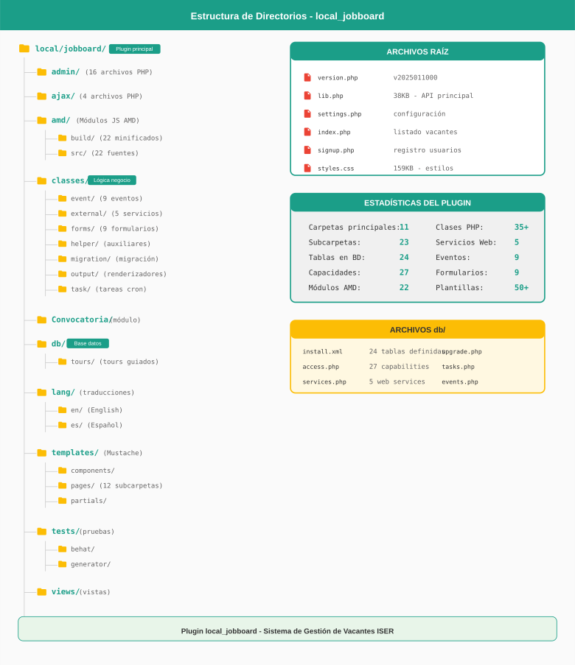
Figura 1. Estructura de directorios del plugin local_jobboard

Arquitectura del Sistema
El plugin implementa una arquitectura modular que separa las responsabilidades en capas: presentación (páginas y formularios), lógica de negocio (clases), acceso a datos (base de datos), y servicios web (APIs externas). Esta arquitectura facilita el mantenimiento, testing y escalabilidad del sistema.
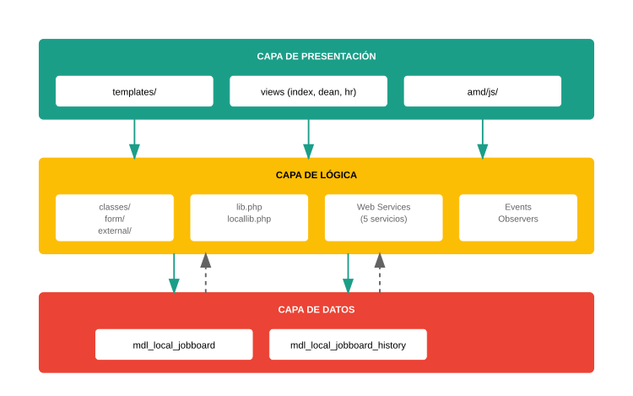
Figura 2. Arquitectura del plugin local_jobboard

Casos de Uso
El sistema define cinco tipos de actores principales: Docente/Aspirante, Revisor de Documentos, Administrador, Decano de Facultad y Recursos Humanos. Cada actor tiene acceso a un conjunto específico de funcionalidades del sistema.
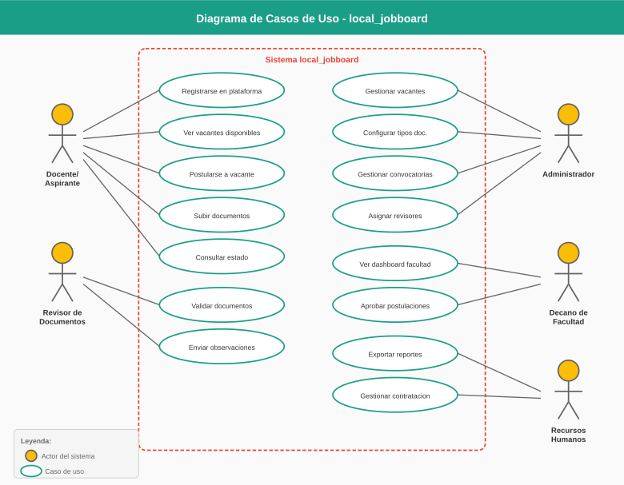
Figura 3. Diagrama de casos de uso

Base de Datos
El plugin utiliza 24 tablas para almacenar la información de vacantes, postulaciones, documentos y configuraciones. Todas las tablas siguen las convenciones de nomenclatura de Moodle con el prefijo mdl_local_jobboard_.

Tablas del Sistema
Tabla | Descripción | Campos Clave
vacancy | Vacantes laborales para catedráticos | id, code, status
vacancy_field | Campos personalizados para vacantes | id, vacancyid
application | Postulaciones de candidatos | id, vacancyid, userid, status
document | Documentos subidos para postulaciones | id, applicationid
doc_validation | Registros de validación de documentos | id, status
doc_requirement | Configuración de requisitos de documentos por vacante | id, vacancyid
workflow_log | Registro de cambios de estado del flujo de trabajo | id, applicationid
audit | Registro de auditoría general para todas las acciones | id, userid
exemption | Exenciones de personal histórico ISER | id, userid
notification | Cola e historial de notificaciones | id, userid, status
config | Configuraciones del plugin | id
doctype | Tipos de documentos predefinidos | id, code
email_template | Plantillas de notificación por correo con soporte multi-tenant | id, code
interview | Entrevistas programadas para postulaciones | id, applicationid, status
interviewer | Miembros del panel de entrevistas | id, userid
consent | Registros de consentimiento de usuarios para tratamiento de datos y términos | id, userid
applicant_profile | Datos de perfil extendido para postulantes registrados a través del jobboard | id, userid
conv_docexempt | Tipos de documentos exentos a nivel de convocatoria (aplica a todos los postulantes) | id
convocatoria | Convocatorias/campañas que agrupan vacantes relacionadas | id, code, status
program_reviewer | Revisores de documentos asignados a programas académicos | id, userid, status
faculty | Facultades dentro de cada empresa IOMAD - soporta arquitectura ISER (FCAS, FII por centro) | id, code
program | Programas académicos dentro de facultades - vinculados a categorías de cursos | id, code
faculty_dean | Vincula decanos (usuarios) a facultades para flujo de revisión de postulaciones | id, userid, status
email_strings | Contenido específico por idioma para plantillas de correo | id
Tabla 3. Resumen de tablas de base de datos

Diagrama Entidad-Relación
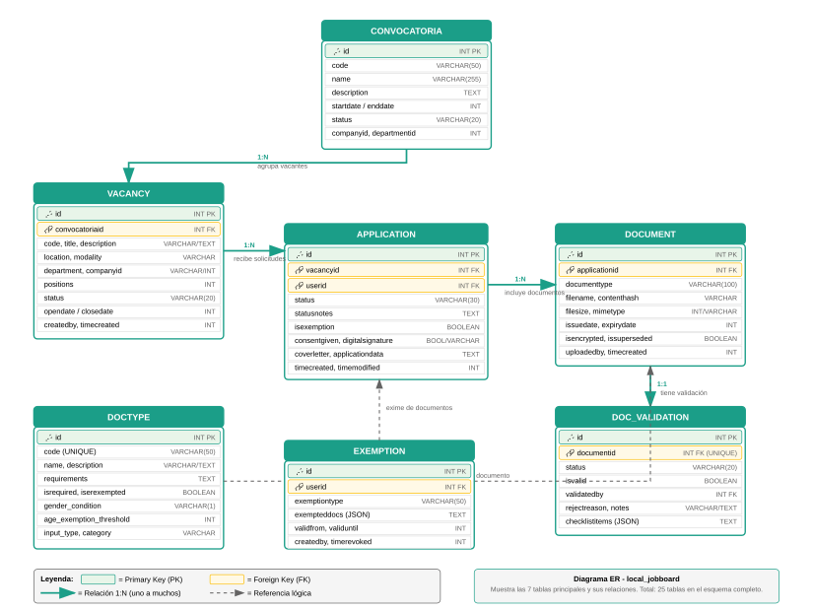
Figura 4. Diagrama entidad-relación del plugin local_jobboard

Detalles de Tablas Principales
Tabla: vacancy
Vacantes laborales para catedráticos
Campo | Tipo | Descripción
id | int(10) | -
code | char(50) | Código de vacante (puede repetirse para diferentes ubicaciones/modalidades)
title | char(255) | Título de la vacante
description | text | Descripción completa de la vacante
contracttype | char(50) | Tipo de contrato
duration | char(100) | Duración del contrato
location | char(255) | Ubicación de trabajo
modality | char(100) | Modalidad educativa: Presencial, A Distancia, Virtual, Híbrida
department | char(255) | Departamento o unidad
companyid | int(10) | ID de empresa/tenant IOMAD
Tabla: application
Postulaciones de candidatos
Campo | Tipo | Descripción
id | int(10) | -
vacancyid | int(10) | -
userid | int(10) | -
status | char(30) | Estados: submitted, under_review, docs_validated, docs_rejected, interview, selected, rejected, withdrawn
statusnotes | text | Notas sobre el estado actual
isexemption | int(1) | Marcador de exención histórica ISER
exemptionreason | text | Razón de la exención ISER
consentgiven | int(1) | Consentimiento aceptado
consenttimestamp | int(10) | Marca de tiempo del consentimiento
consentip | char(45) | Dirección IP al dar consentimiento

Clases Principales
El plugin implementa un conjunto de clases PHP que encapsulan la lógica de negocio del sistema. Las clases principales son vacancy y application, que gestionan las vacantes y postulaciones respectivamente.
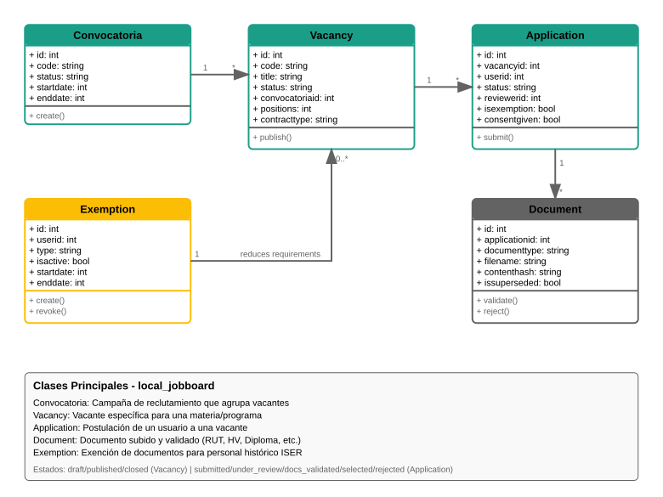
Figura 5. Diagrama de clases principales

Clase vacancy
Namespace: local_jobboard
Archivo: local/jobboard/classes/vacancy.php
Clase para gestionar vacantes/convocatorias laborales en el sistema
Constantes:
Constante | Valor | Descripción
STATUS_DRAFT | draft | Vacante en estado borrador, aún no publicada
STATUS_OPEN | open | Vacante abierta y disponible para postulaciones
STATUS_CLOSED | closed | Vacante cerrada, no acepta más postulaciones
STATUS_CANCELLED | cancelled | Vacante cancelada
STATUS_FILLED | filled | Vacante completada, posición llenada
Constante | Valor | Descripción
CONTRACT_FULLTIME | fulltime | Contrato a tiempo completo
CONTRACT_PARTTIME | parttime | Contrato a tiempo parcial
CONTRACT_TEMPORAL | temporal | Contrato temporal
CONTRACT_PRESTACION | prestacion_servicios | Prestación de servicios
Constante | Valor | Descripción
VISIBILITY_PUBLIC | public | Visible para todos los usuarios
VISIBILITY_INTERNAL | internal | Visible solo para usuarios internos de la compañía
VISIBILITY_PRIVATE | private | Visible solo para usuarios específicos
Métodos Públicos Principales:
Método | Retorno | Descripción
__construct() | void | Constructor que inicializa la vacante desde un registro de BD
static get() | self|null | Obtiene una vacante por su ID
static create() | self | Crea una nueva vacante con código autogenerado
update() | bool | Actualiza los datos de la vacante
delete() | bool | Elimina la vacante (soft delete, marca como cancelada)
change_status() | bool | Cambia el estado de la vacante con validación de transiciones
publish() | bool | Publica la vacante (cambia de draft a open)
close() | bool | Cierra la vacante
reopen() | bool | Reabre una vacante cerrada
mark_filled() | bool | Marca la vacante como completada/llenada

Clase application
Namespace: local_jobboard
Archivo: local/jobboard/classes/application.php
Clase para gestionar postulaciones de candidatos a vacantes
Constantes:
Constante | Valor | Descripción
STATUS_DRAFT | draft | Postulación guardada como borrador, no enviada
STATUS_SUBMITTED | submitted | Postulación enviada, pendiente de revisión inicial
STATUS_UNDER_REVIEW | under_review | En revisión por el equipo de RR.HH.
STATUS_DOCS_VALIDATED | docs_validated | Documentos validados, candidato aprobado para siguiente etapa
STATUS_DOCS_REJECTED | docs_rejected | Documentos rechazados, requiere re-envío
Métodos Públicos Principales:
Método | Retorno | Descripción
__construct() | void | Constructor que carga la postulación desde BD si el ID es mayor a 0
static get() | self|null | Obtiene una postulación por su ID
static create() | self | Crea una nueva postulación
save() | bool | Guarda los cambios de la postulación en la base de datos
submit() | bool | Envía la postulación (cambia de draft a submitted)
withdraw() | bool | Retira la postulación por parte del candidato
change_status() | bool | Cambia el estado de la postulación con validación de transiciones
assign_reviewer() | bool | Asigna un revisor a la postulación
update_score() | bool | Actualiza la puntuación de la postulación
has_all_required_documents() | bool | Verifica si todos los documentos requeridos están cargados

Servicios Web
El plugin expone 5 servicios web (Web Services) que permiten la interacción con el sistema mediante AJAX y APIs externas. Estos servicios están protegidos por capabilities y requieren autenticación.
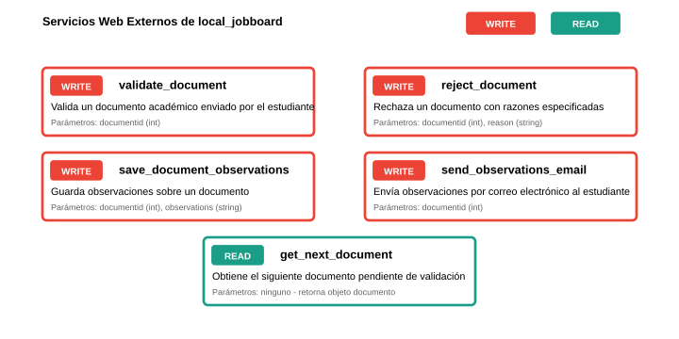
Figura 6. Servicios web disponibles
Función | Tipo | Descripción | Capability Requerido
local_jobboard_validate_document | write | Validar (aprobar) un documento en una postulación | local/jobboard:reviewdocuments
local_jobboard_reject_document | write | Rechazar un documento en una postulación con una razón | local/jobboard:reviewdocuments
local_jobboard_save_document_observations | write | Guardar observaciones para documentos en una postulación | local/jobboard:reviewdocuments
local_jobboard_send_observations_email | write | Enviar correo electrónico con observaciones de documentos al postulante | local/jobboard:reviewdocuments
local_jobboard_get_next_document | read | Obtener el siguiente documento pendiente de revisión en una postulación | local/jobboard:reviewdocuments
Tabla 4. Servicios web disponibles

Capabilities y Permisos
El plugin define un sistema de permisos basado en capabilities de Moodle que controlan el acceso a las diferentes funcionalidades. Estas capabilities se asignan a roles específicos (guest, user, teacher, manager, etc.) y permiten un control granular de accesos.

Vista general
Capability | Tipo | Descripción
local/jobboard:view | read | Capacidad general de visualización de la bolsa de empleo
local/jobboard:viewinternal | read | Ver vacantes internas (no públicas)

Gestión de vacantes
Capability | Tipo | Descripción
local/jobboard:manage | write | Capacidad general de gestión de la bolsa de empleo
local/jobboard:createvacancy | write | Crear nuevas vacantes
local/jobboard:editvacancy | write | Editar vacantes existentes
local/jobboard:deletevacancy | write | Eliminar vacantes
local/jobboard:publishvacancy | write | Publicar vacantes
local/jobboard:viewallvacancies | read | Ver todas las vacantes (incluyendo borradores)

Gestión de convocatorias
Capability | Tipo | Descripción
local/jobboard:manageconvocatorias | write | Gestionar convocatorias (campañas de vacantes)

Postulaciones
Capability | Tipo | Descripción
local/jobboard:apply | write | Postularse a vacantes
local/jobboard:viewownapplications | read | Ver postulaciones propias
local/jobboard:viewallapplications | read | Ver todas las postulaciones
local/jobboard:changeapplicationstatus | write | Cambiar estado de postulaciones

Revisión de documentos
Capability | Tipo | Descripción
local/jobboard:review | write | Capacidad general de revisión
local/jobboard:validatedocuments | write | Validar documentos de postulantes
local/jobboard:reviewdocuments | write | Revisar documentos de postulantes
local/jobboard:assignreviewers | write | Asignar revisores a postulaciones
local/jobboard:downloadanydocument | read | Descargar cualquier documento de postulantes

Revisión de decanos
Capability | Tipo | Descripción
local/jobboard:reviewprofiles | read | Revisar perfiles de postulantes (acceso de solo lectura a documentos)
local/jobboard:approveprofile | write | Aprobar o rechazar perfiles de postulantes

Validación de RRHH
Capability | Tipo | Descripción
local/jobboard:validatehr | write | Validación final de documentos por RRHH

Gestión de flujo de trabajo
Capability | Tipo | Descripción
local/jobboard:manageworkflow | write | Gestionar flujo de trabajo de postulaciones

Reportes
Capability | Tipo | Descripción
local/jobboard:viewreports | read | Ver reportes de la bolsa de empleo
local/jobboard:exportreports | read | Exportar reportes
local/jobboard:exportdata | read | Exportar datos

Gestión de exenciones ISER
Capability | Tipo | Descripción
local/jobboard:manageexemptions | write | Gestionar exenciones de personal histórico ISER

Configuración y administración
Capability | Tipo | Descripción
local/jobboard:configure | write | Configurar opciones del plugin
local/jobboard:managedoctypes | write | Gestionar tipos de documentos
local/jobboard:manageemailtemplates | write | Gestionar plantillas de correo electrónico
local/jobboard:viewpublicvacancies | read | Ver vacantes públicas (disponible para invitados)
local/jobboard:viewinternalvacancies | read | Ver vacantes internas (solo usuarios autenticados)
local/jobboard:unlimitedapplications | write | Postulaciones ilimitadas (omitir límite de postulaciones)

Flujos de Trabajo
El plugin implementa varios flujos de trabajo que guían los procesos de gestión de vacantes y postulaciones. Estos flujos definen los estados posibles y las transiciones permitidas entre ellos.

Flujo de Estados de Vacante
Las vacantes pasan por diferentes estados desde su creación hasta su finalización. El flujo incluye estados como borrador, publicada, cerrada y completada.
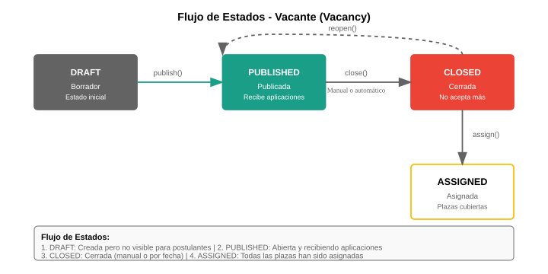
Figura 7. Flujo de estados de vacante

Flujo de Postulación
El proceso de postulación incluye múltiples etapas desde el envío inicial hasta la selección final. Incluye revisión de documentos, entrevistas y decisión final.
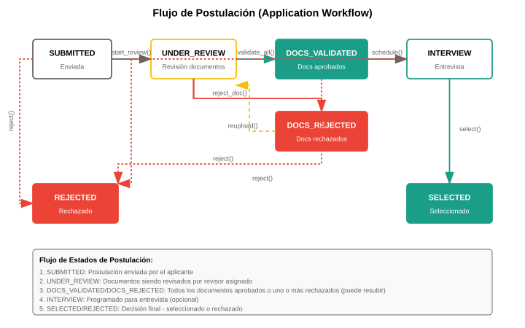
Figura 8. Flujo de postulación

Ciclo de Vida de la Aplicación
El ciclo de vida completo de una postulación abarca desde la creación de la vacante hasta la contratación del candidato seleccionado, pasando por múltiples estados y validaciones.
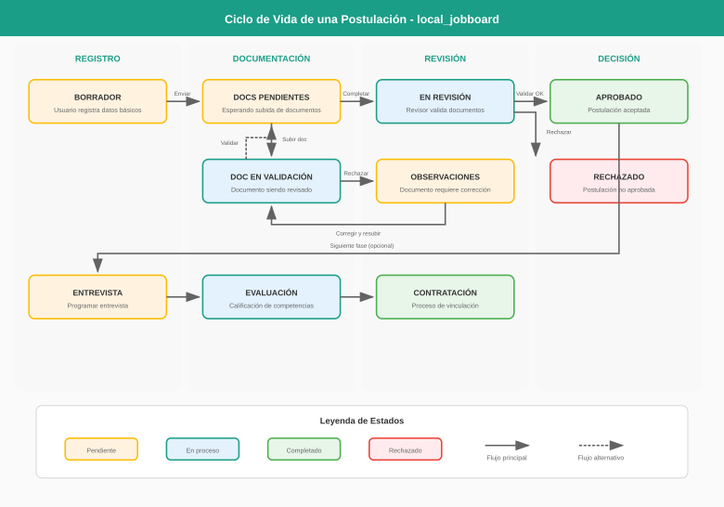
Figura 9. Ciclo de vida de la aplicación

PLUGIN REPORT_PLATFORM_USAGE

Introducción
Platform Usage Report es un Plugin de informe (report) diseñado para proporcionar Informe avanzado de análisis de uso de la plataforma Moodle con métricas de accesos, dedicación, actividad de usuarios y completaciones de cursos.
Este plugin se destaca por las siguientes características:
• Dashboard interactivo con gráficos de tendencias
• Cálculo de tiempo de dedicación real basado en logs
• Soporte para contexto dual (plataforma completa y curso individual)
• Integración con IOMAD para filtrado por empresas
• Sistema de caché MUC para alto rendimiento
• Exportación avanzada a Excel con gráficos
• Tarea programada para pre-cálculo de dedicación
• Interfaz AJAX para actualización dinámica
Audiencia objetivo: Administradores de plataforma, Coordinadores académicos, Profesores editores, Gestores de empresas (en entornos IOMAD).

Estructura del Plugin
El plugin report_platform_usage sigue la estructura estándar de plugins de tipo report en Moodle, organizando sus archivos de manera modular para facilitar el mantenimiento.
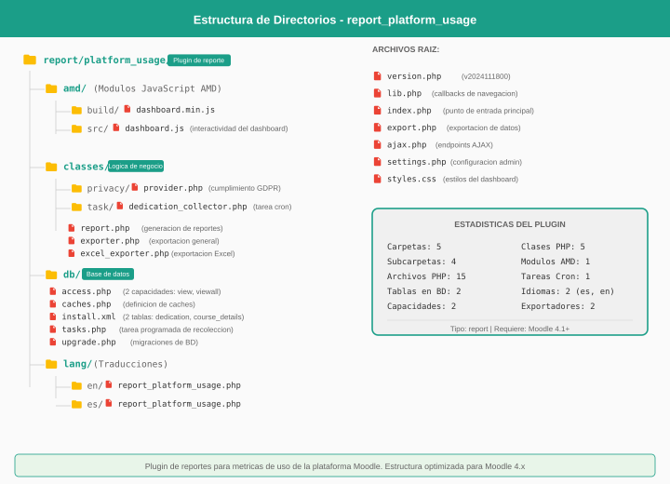
Figura 10. Estructura de directorios del plugin report_platform_usage

Información de Versión
Atributo | Valor
Plugin | report_platform_usage
Componente | report_platform_usage
Versión | 3.2.0 (Build: 20251204)
Moodle requerido | 2024100700
Madurez | MATURITY_STABLE
Licencia | GNU GPL v3 or later
Tabla 5. Información de versión - Platform Usage Report

Arquitectura del Sistema
El plugin Platform Usage Report implementa un patrón arquitectónico de Data Access Object + Service Layer, proporcionando una clara separación entre la lógica de acceso a datos y la capa de servicios.
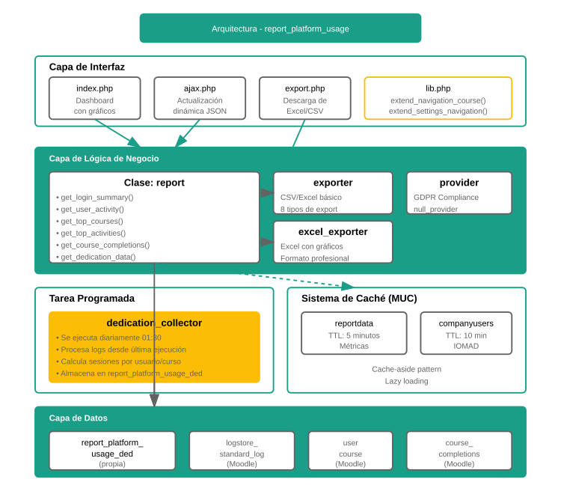
Figura 11. Diagrama de arquitectura - Platform Usage Report

Arquitectura de Base de Datos

Tablas Propias
Campo | Descripción
Nombre | report_platform_usage_ded
Propósito | Almacenamiento de datos pre-calculados de dedicación
Poblada por | Tarea programada dedication_collector
Frecuencia | Diaria (01:30 AM)
Tabla 6. Tabla report_platform_usage_ded
El plugin utiliza además las siguientes tablas estándar de Moodle:
• logstore_standard_log - Logs de eventos del sistema (principal fuente de datos)
• user - Información de usuarios
• course - Información de cursos
• course_completions - Datos de completación de cursos
• course_modules - Módulos de actividades
• enrol - Métodos de matriculación
• user_enrolments - Matriculaciones de usuarios
• company - Empresas IOMAD (opcional)
• company_users - Relación usuario-empresa IOMAD (opcional)
• block_dedication - Datos del bloque de dedicación (opcional)

Clases Principales
1. report
Responsabilidad: Lógica de negocio y obtención de datos
Características:
• Sistema de caché integrado
• Soporte para dos contextos (plataforma/curso)
• Integración IOMAD opcional
• Métodos públicos para cada métrica
• Métodos protegidos para cálculos complejos
Métricas proporcionadas:
• Resumen de logins/accesos
• Actividad de usuarios
• Cursos más accedidos
• Actividades más usadas
• Completaciones de cursos
• Tiempo de dedicación
• Tendencias diarias
• Estadísticas de curso específico
2. exporter
Responsabilidad: Exportación de datos a CSV/Excel
3. excel_exporter
Responsabilidad: Exportación avanzada con gráficos
Características:
• Generación de gráficos en Excel
• Formato profesional con estilos
• Múltiples hojas de trabajo
• Solo para exportación tipo 'summary'
4. dedication_collector
Responsabilidad: Tarea programada de pre-cálculo
5. provider
Responsabilidad: Cumplimiento GDPR

Capabilities y Seguridad
Capability | Tipo | Propósito | Roles por defecto
report/platform_usage:view | read | Ver el informe | manager, editingteacher
report/platform_usage:export | read | Exportar datos del informe | manager, editingteacher
Tabla 7. Capabilities del plugin Platform Usage Report

Métricas Disponibles
El plugin Platform Usage Report proporciona un conjunto completo de métricas organizadas en las siguientes categorías:
1. Acceso y Logins
• Total de logins/accesos en período
• Usuarios únicos que accedieron
• Promedio de logins por día
• Promedio de logins por usuario
• Tendencia diaria de logins
• Usuarios únicos por día
Contexto: En curso: mide accesos al curso. En plataforma: mide logins globales
2. Actividad de Usuarios
• Total de usuarios
• Usuarios activos (accedieron en período)
• Usuarios inactivos
• Detalles por usuario con último acceso
3. Uso de Cursos
• Top cursos por número de accesos
• Usuarios únicos por curso
• Tendencias de acceso a cursos
• Último acceso a cada curso
4. Uso de Actividades
• Top actividades más accedidas
• Tipo de actividad (foro, tarea, quiz, etc.)
• Usuarios únicos que accedieron
• Curso al que pertenece
5. Completaciones
• Total de completaciones en período
• Cursos únicos completados
• Promedio de completaciones por día
• Tendencia de completaciones
6. Dedicación
• Tiempo total de dedicación por curso
• Tiempo promedio por estudiante
• Ranking de cursos por dedicación
• Porcentaje de dedicación de cada curso
Fuente de datos: Datos pre-calculados (preferido) o cálculo en tiempo real
7. Estadísticas de Curso (solo modo curso)
• Usuarios matriculados
• Usuarios activos en período
• Completaciones en período
• Accesos totales
• Dedicación total y promedio

Flujo de Datos
El plugin procesa datos de múltiples fuentes de Moodle para generar reportes consolidados de uso de la plataforma.
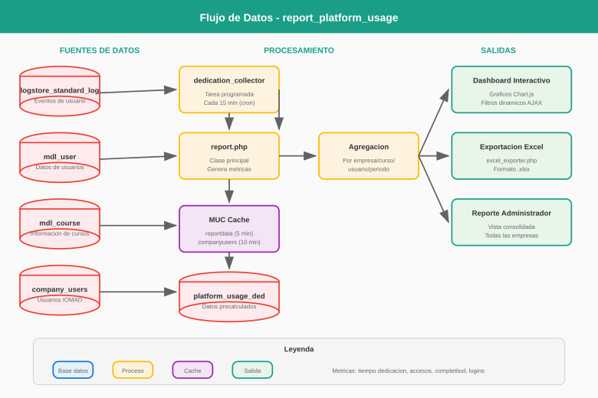
Figura 12. Diagrama de flujo de datos - Platform Usage Report

PLUGIN LOCAL_PLATFORM_ACCESS

Introducción
Platform Access Generator es un plugin de tipo local cuyo propósito es Plugin para generar registros de acceso ficticios a la plataforma Moodle/IOMAD, incluyendo inicios de sesión, accesos a cursos, actividades y eventos relacionados. Útil para pruebas, desarrollo y análisis de reportes..
Arquitectura: Diseño moderno con clases orientadas a objetos, sin lib.php, optimizado para inserciones masivas en base de datos
Características principales:
• Generación masiva de registros de acceso con buffering
• Soporte multi-empresa (IOMAD)
• Configuración flexible por formulario web
• Optimización con inserciones en lotes de 500 registros
• Sistema de caching para contextos y matriculaciones
• Limpieza opcional de registros existentes con TRUNCATE
• Generación de eventos avanzados (dashboard, logout, completions)
• Barra de progreso para procesos largos
• Estadísticas detalladas post-generación
Estado de desarrollo: Stable (MATURITY_STABLE)
Integración IOMAD: Totalmente integrado con sistema multi-empresa de IOMAD

Estructura del Plugin
El plugin local_platform_access utiliza una estructura moderna basada en namespaces y clases, sin depender de lib.php para sus funcionalidades principales.
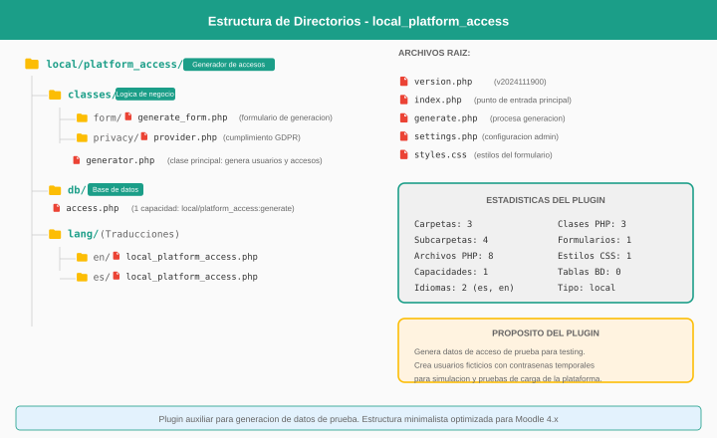
Figura 13. Estructura de directorios del plugin local_platform_access

Información de Versión
Atributo | Valor
Plugin | local_platform_access
Nombre completo | Platform Access Generator
Tipo | local
Versión | 2.1.0 (Build: 20251129)
Moodle requerido | 2024100700
Madurez | MATURITY_STABLE
Licencia | GNU GPL v3 or later
Tabla 8. Información de versión - Platform Access Generator
Nota importante: Este plugin NO utiliza lib.php, adoptando un diseño moderno basado completamente en clases con namespaces.

Arquitectura del Sistema
El plugin implementa el patrón de diseño Generador con buffer pattern y cache pattern, optimizado para operaciones masivas de inserción en base de datos.
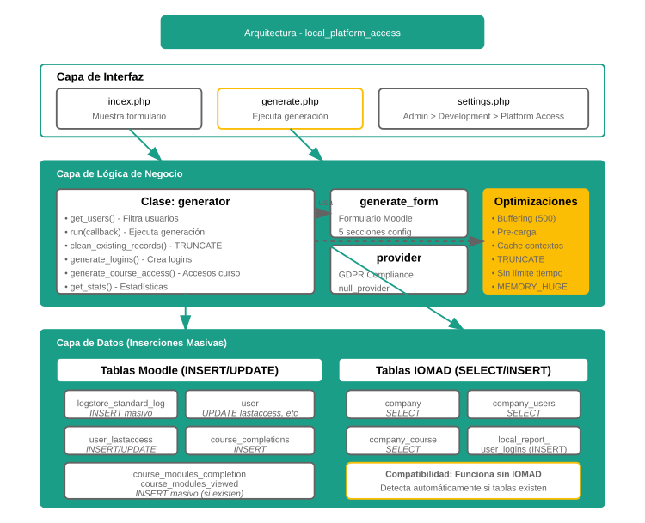
Figura 14. Diagrama de arquitectura - Platform Access Generator

Clases Principales
1. generator
Namespace: local_platform_access
Tipo: Servicio principal
Responsabilidad: Generación masiva de registros con optimizaciones de rendimiento
Métodos públicos clave:
• get_users(): Obtiene usuarios a procesar
• run(callable $callback): Ejecuta generación completa
• get_stats(): Retorna estadísticas
• clean_existing_records(array $users): Limpia registros existentes
• get_companies(): Obtiene lista de empresas (estático)
Optimizaciones implementadas:
• Buffering con lotes de 500 registros
• Pre-carga de matriculaciones en memoria
• Cache de contextos (course, module, user)
• Uso de TRUNCATE para limpieza rápida
• Verificación cacheada de existencia de tablas
2. generate_form
Namespace: local_platform_access\form
Tipo: Formulario Moodle
Responsabilidad: Interfaz de configuración de generación
Secciones del formulario:
• General Options
• User Settings
• Date Range
• Access Counts
• Advanced Events
3. provider
Namespace: local_platform_access\privacy
Tipo: Proveedor de privacidad
Responsabilidad: Cumplimiento GDPR - declara que no almacena datos personales propios

Capabilities y Seguridad
Capability | Tipo | Riesgos | Propósito
local/platform_access:generate | write | RISK_CONFIG, RISK_DATALOSS | Permite generar y limpiar registros de acceso
local/platform_access:view | read | RISK_PERSONAL | Permite ver la interfaz del generador
Tabla 9. Capabilities del plugin Platform Access Generator
Controles de seguridad implementados:
• Verificación de login
• Verificación de capacidades
• Validación de sesskey
• Contexto de sistema (solo admins)
• Confirmación antes de ejecución

Flujo de Generación de Datos
El proceso completo de generación de registros de acceso sigue los siguientes pasos:
1. Usuario accede a Administración > Development > Platform Access Generator
2. Sistema muestra formulario con opciones de configuración
3. Usuario configura empresa, fechas, rangos y opciones
4. Usuario envía formulario
5. Sistema redirige a generate.php con parámetros
6. Sistema solicita confirmación
7. Usuario confirma
8. Sistema aumenta límites de tiempo y memoria
9. Sistema crea instancia del generador con opciones
10. Sistema obtiene lista de usuarios a procesar
11. Sistema limpia registros existentes (si cleanbeforegenerate=1)
12. Sistema pre-carga enrollments y contextos
13. Sistema actualiza fechas de creación de usuarios (si updateusercreated=1)
14. Sistema procesa cada usuario con callbacks de progreso
15. Para cada usuario: genera logins, dashboard, cursos, actividades, completions
16. Sistema bufferiza registros y hace flush cada 500
17. Sistema actualiza campos de acceso de usuarios
18. Sistema muestra tabla de estadísticas
19. Usuario ve resumen y puede continuar
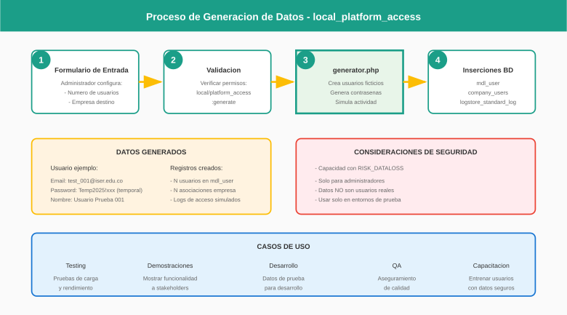
Figura 15. Diagrama de flujo de generación - Platform Access Generator

Optimizaciones de Rendimiento
El plugin implementa múltiples técnicas de optimización para garantizar rendimiento óptimo incluso con grandes volúmenes de datos:
Técnica | Descripción | Impacto
Buffering masivo | Acumulación de 500 registros antes de INSERT | Reduce queries de N a N/500
Pre-carga de enrollments | Una sola query para todas las matriculaciones | Evita N queries por usuario
Cache de contextos | Almacena contextos en memoria para reutilización | Evita llamadas repetidas a context::instance()
TRUNCATE vs DELETE | Usa TRUNCATE para limpieza completa de tablas | 10-100x más rápido que DELETE
Verificación cacheada de tablas | Verifica existencia de tablas opcionales una sola vez | Evita queries repetidas a información del esquema
Construcción directa de eventos | Crea arrays de log sin instanciar eventos Moodle | Evita overhead de clases de eventos
Tabla 10. Técnicas de optimización implementadas
Constantes de configuración: El plugin utiliza un tamaño de lote (BATCH_SIZE) de 500 registros, memoria configurada como MEMORY_HUGE y tiempo de ejecución ilimitado (0).

Integración con IOMAD
El plugin está Funciona en Moodle estándar (ignora tablas IOMAD si no existen).
Tablas IOMAD utilizadas:
• company
• company_users
• company_course
• local_report_user_logins
Funcionalidades específicas de IOMAD:
• Selector de empresa en formulario
• Filtrado de usuarios por empresa
• Filtrado de cursos por empresa
• Actualización de estadísticas en local_report_user_logins
• Respeto de suspensiones a nivel empresa

Casos de Uso
El plugin Platform Access Generator está diseñado para los siguientes casos de uso:
1. Generación de datos de prueba para desarrollo
2. Población de registros históricos para análisis
3. Testing de reportes y dashboards
4. Simulación de actividad de usuario para demos
5. Validación de rendimiento de queries de reportes

Conclusión
Calidad del código: Alta - Bien estructurado, moderno, optimizado
Rendimiento: Excelente - Múltiples optimizaciones implementadas
Integración IOMAD: Excelente - Totalmente integrado con fallback a Moodle estándar
Este plugin representa una solución robusta y bien diseñada para la generación de datos de prueba en entornos Moodle/IOMAD, con un enfoque especial en rendimiento y escalabilidad.

